**INTRODUCCIÓN**

Historia de los zoológicos

La cautividad de animales salvajes tiene orígenes muy remotos, ya en el año 1500 a.C., en Egipto, la reina Hatsheptuf establece el primer zoológico de la historia llamado el “Jardín de la Aclimatación” el cual albergaba especies traídas desde la tierra de Punt (Somallia). Tres mil años atrás, el emperador chino Wen Wang mandó construir el Ling-Yu o “Jardín de la Inteligencia” donde albergaba una importante colección de especies salvajes, convirtiéndolo en una tradición hasta el siglo XIII. En Europa, desde el siglo IV a.C., gracias a las expediciones de Alejandro Magno se establecen los primeros zoológicos púbicos en la antigua Grecia, seguidos por los romanos. Durante la edad media, los señores feudales poseían colecciones privadas como símbolo de poder, tal es el caso de la Ménagerie de Chantilly en Francia; a partir del siglo XVI llegan muchas especies desconocidas procedentes del Nuevo Mundo. Sin embargo en América, el rey Nezahualcóyotl fue el creador del primer jardín zoológico que albergaba especies silvestres de la región y zonas aledañas fue llamado “La Casa de las Fieras”. A finales de ése siglo, el gobernador hindú Akbar establece un zoológico abierto al público en donde se contaba con personal capacitado para atender a los animales y estaba prohibido molestarles1,2.

No es hasta el siglo XVIII que se establecen los zoológicos modernos, comenzando por La Casa Imperial de las Fieras en Viena, pero no es hasta 1793 en Francia el “Jardin des Plantes” es considerado como el primer zoológico popular. En 1828, la Sociedad Zoológica de Londres crea el primer zoológico científico llamándolo “Regent’s Park”, que además de exhibir ejemplares estudiaba e investigaba el comportamiento animal1,2.

En 1993 se crea la Estrategia Global para la Conservación de los Zoológicos2, que plantea los objetivos que deben de perseguir los zoológicos actuales, que son:

1. Apoyar la conservación de especies y ecosistemas en peligro.
2. Ofrecer apoyo para fomentar el conocimiento científico que beneficie a la conservación.
3. Promover y aumentar la consciencia pública sobre la necesidad de conservar la naturaleza.
4. Vigilar y promover la salud y el bienestar animal..

El Parque Zoológico de Córdoba

El Zoológico Municipal de Córdoba (en adelanto ZooCórdoba), ubicado en Av. De Lineo s/n en la ciudad de Córdoba (Imagen 1a), Andalucía, fue inaugurado en 1967, y es uno de los primeros zoológicos abiertos en España. Durante los años 70 se constituyó La Asociación Ibérica de Zoos y Acuarios en sus instalaciones. Debido a la nueva Ley de Zoológicos aprobada en 2003 cierran sus puertas para realizar una remodelación profunda y es reabierto en el año 2007. Actualmente El ZooCórdoba cuenta con 60,000m2 y una serie de instalaciones adaptadas especialmente para albergar a XNÚMERO DE ANIMALES que forman una variada colección zoológica, donde además, se está trabajando en una estrategia global para dotar el espacio de los instrumentos necesarios para el desempeño de las principales funciones de los zoológicos que son: la investigación científica, la conservación de especies, la educación y el ocio4,5.

El zoológico esta bajo la dirección del Ayuntamiento de Córdoba, a cargo de la Delegación de Fiestas y Medio Ambiente, en la Unidad del Medio Ambiente. Está organizado en 4 áreas que trabajan en conjunto: Medicina, Bienestar y Conservación Animal, Educación, y Asnoterapía. Cada una de éstas áreas con personal especializado para desarrollar las actividades necesarias para un buen funcionamiento integral del lugar.

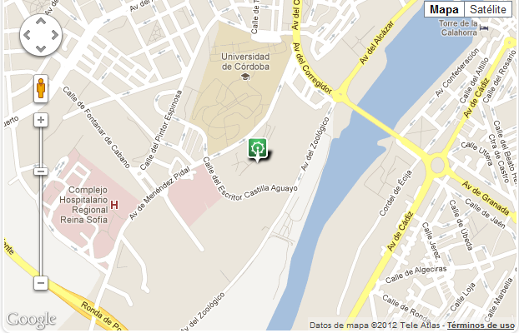

Imagen 1a. Plano de la ubicación física y geográfica del Parque Zoológico de Córdoba.

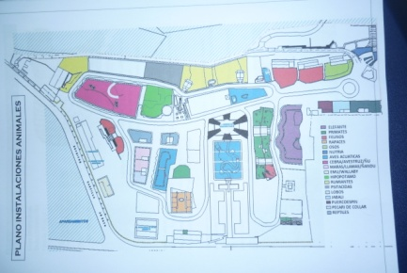

Imagen 1b. Plano de las instalaciones del zoológico.

El zoológico cuenta con un total de 34 personas de plantilla, de las cuales 13 son los encargados de los cuidados diarios de los animales (llamados guarda-animales o cuidadores) divididos en 2 turnos y en 2 zonas (A y B), un veterinario, una conservacionista y 19 empleados que desarrollan labores administrativas y educativas. La colección zoológica está formada por 72 especies divididas entre aves, mamíferos, reptiles, peces e invertebrados (Anexo I).

**Instalaciones** (Imagen 1b):

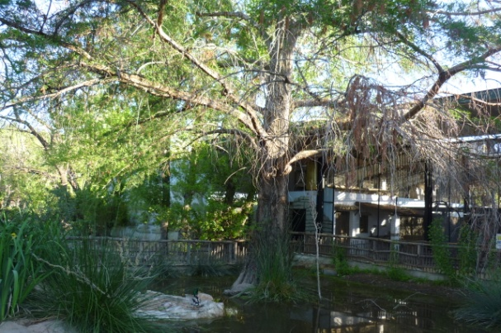- Almacén.

- Cocina.

- Oficinas de administración y dirección.

- Clínica veterinaria, hospitalización, laboratorio clínico, despacho veterinario.

- Vestuarios y comedor.

Imagen 1c. Uno de los pasillos dentro de ZooCórdoba.

- Área de educación ambiental.

- Cafetería.

- Aseos.

- Tienda y taquilla.

- Pajarera de inmersión.

- Área de asnoterapia (Imagen 2b).

- Recintos animales, con el exhibidor y sus respectivos cuartos de noche.

- Taller de reparaciones.

- Oficinas de educación ambiental, enriquecimiento animal y conservación de especies.

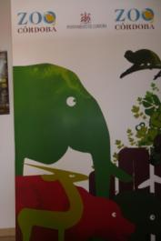

Imagen 2a. Publicidad del zoológico.

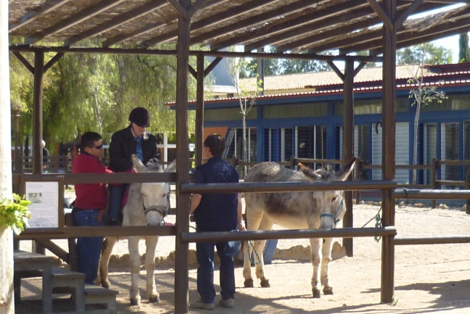

Imagen 2b. Zona de la asnoterapia

El ZooCórdoba cuenta con un veterinario y un conservador que como especializado y encargada de la salud y conservación de los individuos de la colección, deben estar en constante comunicación y apoyo para poder brindarle a los animales el mayor bienestar, confort y seguridad posible, las principales labores de ambos son:

El conservador.- Es una figura muy necesaria y de gran peso ya que es el encargado de mantener a las especies en las mejores condiciones posibles atendiendo a sus requerimientos y necesidades biológicas. Es decir, se preocupa de que los animales que forman grupo estén en grupo, lleva un control de reproducción y crianza, dirige la inserción o no del animal en una instalación, grupo social, el transporte de los mismos. Junto al resto del equipo técnico se encarga de las actividades de enriquecimiento ambiental para garantizar el bienestar psicológico de los ejemplares.

El veterinario.- Es el responsable de controlar y aplicar todas las medidas necesarias para prevenir y mantener la salud física y mental de los individuos que se encuentran dentro de la colección zoológica. También se encarga de la salud del personal que labora en el zoológico y de los visitantes, evitando zoonosis o posibles ataques por parte de los animales.

**Definiciones y abreviaturas**

* Albergue.-Se define como el lugar donde el animal vive la mayor parte de su vida por lo que debe de parecerse lo más posible a las condiciones naturales de especie. Dicho lugar debe brindar confort, seguridad, propiciar las conductas naturales de la especie, no debe de tener agentes que le pueda causar lesiones o trastornos a la salud, además de ser de fácil limpieza6.
* Alimentación.- Se entiende por alimentación al proceso por el cual los seres vivos consumen alimentos que les proporcionan los nutrientes necesarios para vivir, y para mantener la homeostasis del organismo. Cuando un animal es extraído de su medio natural se propicia la alteración de varios aspectos de su vida, siendo uno de ellos el de la alimentación. En su ambiente, el animal se encarga de conseguir los alimentos necesarios para suplir sus necesidades nutricionales diarias, según sus adaptaciones físicas y fisiológicas, su comportamiento y su especie, por lo que, cuando un animal silvestre está en cautiverio, uno de las mayores problemas que hay que resolver es el de su nutrición. Para poder alimentar un animal silvestre correctamente hay que tomar en cuenta muchos aspectos: su especie, el tipo de aparato digestivo, la alimentación en su medio natural, el comportamiento alimenticio, la edad, la cantidad que consume, el tamaño de partícula del alimento y la calidad de la ración 6,7,12,15.
* Bienestar animal.- Es todo lo relativo al confort animal, y que está más allá de la mera falta de enfermedad, abarcando el completo estado de bienestar físico. Es la realidad que considera al animal en un estado de armonía en su [ambiente](http://diczoonario.mascotia.com/ambiente.html) y la forma por la cual reacciona frente a los problemas del medio, tomando en cuenta su confort, su alojamiento, trato, cuidado, nutrición, prevención de [enfermedad](http://diczoonario.mascotia.com/enfermedad.html)es, cuidado responsable, manejo y [eutanasia](http://diczoonario.mascotia.com/eutanasia.html) humanitaria cuando corresponda; todo lo necesario para disminuir el sufrimiento, dolor y angustia, no deben de sufrir hambre ni sed, malestar físico o dolor, heridas o enfermedades, miedo o angustia para que puedan tener un comportamiento normal y esencial 7,12.
* Condicionamiento.- El condicionamiento es un procedimiento consistente en establecer ciertas condiciones de control de estímulos; mediante la asociación de patrones específicos de comportamiento en presencia de estímulos bien definidos. Hay dos tipos básicos de condicionamiento:
  + [Condicionamiento clásico](http://es.wikipedia.org/wiki/Condicionamiento_cl%C3%A1sico) es un desarrollo pasivo de una respuesta a un estímulo (Condicionamiento Pavloviano). Permite desarrollar sensibilidad a una señal en el cual un estímulo que no producía una respuesta produce una como tal. Generalmente se realiza con alimento ya que es más sencilla la asociación de la respuesta de alimentación a cierto estímulo 7,13.
  + [Condicionamiento operante](http://es.wikipedia.org/wiki/Condicionamiento_operante) es un tipo más activo de aprendizaje, el animal reacciona activamente con el medio para producir consecuencias favorables en base a los reforzadores o refuerzos. Existen dos tipos de refuerzos, el continuo (toda respuesta tiene un refuerzo) y el intermitente (en el cual no todas las respuestas tienen refuerzo) 7,13.
* Cuarto de noche.- Es aquella área en donde el animal pasa las horas nocturnas, debe de contar con comedero, bebedero, cama, luz, y cualquier adaptación que la especie requiera para que pueda tener un descanso placentero y no altere su salud. Debe de ser de fácil limpieza.
* Examen físico general.- Consiste en una evaluación del estado físico general externo del paciente, se debe de realizar de manera sistémica, metódica y ordenada para poder abarcar todos los órganos y sistemas explorables. Un EFG de rutina comienza con la observación de la actitud del paciente, el estado de altera y responsiva a estímulos externos, peso, condición corporal, estado general de la piel, porcentaje de hidratación, presencia de reflejo pupilar, dientes o cavidad bucal, tiempo de llenado capilar, reflejo tusígeno, reflejo deglutorio, frecuencia cardiaca, frecuencia respiratoria, auscultación de campos pulmonares, palmopercusión, medición del pulso, palpación abdominal, temperatura corporal, movimiento natural de los miembros locomotores. Cada una de las constantes varía según la especie, edad y etapa fisiológica.
* G.- Gramo; equivalente a 0.001kg o 1000mg
* IM.- Intramuscular
* Kg.- Kilogramo; equivalente a 1000g
* Manejo por contención física.- Se entiende por contención física y/o mecánica el uso de un dispositivo físico y/o mecánico para restringir los movimientos de una parte del cuerpo, o impedirlos en su totalidad, con el objetivo de prevenir aquellas actividades físicas que pueden poner en situación de riesgo o en peligro de lesión al enfermo o a otras personas de su entorno. Se requiere de habilidades y destrezas del manejador, así como de conocimientos sobre la especie a manejar 7,8,12.
* Existen varios tipos de contención física, como la reducción del campo visual, limitantes de movimiento mediante confinamiento, como son las jaulas de compresión, sacos, toallas, tubos de plástico (utilizado en serpientes), cuerdas y cables; también existen las extensiones de las extremidades como las cuerdas, laza perros, redes, ganchos herpetológicos. Otra opción que también se considera es la fuerza física14.
* Manejo por contención química.- Hay veces que es necesario tranquilizar o anestesiar a los animales por la seguridad del personal y por la de las personas involucradas en el manejo. El manejo de anestésicos depende de la especie a tratar, ya que no todos tienen el mismo efecto en los pacientes. Se debe buscar la seguridad del animal y garantizar su recuperación. 7,8,9,14.
* µg.-Microgramo; equivalente a 0.001mg
* Mg.- Miligramo; equivalente a 0.001g
* Necropsias.- Una necropsia es el procedimiento técnico y científico de disección anatómica sistemática de un animal después de su [muerte](http://es.wikipedia.org/wiki/Muerte) para la observación de lesiones y conocer las causas exactas de muerte del sujeto; desde posibles envenenamientos, padecimientos que lo aquejaban, anomalías congénitas, u otras razones. Se vuelve fundamental en medicina veterinaria ya que al conocer la causa de muerte permite tomar medidas preventivas para el resto de los animales 10,11.
* PV.- Peso vivo del animal
* SC.- Subcutáneo
* Sistema de marcaje universal.- Sistema numérico de tres dígitos utilizado en los zoológicos, donde el primer dígito se refiere al número de ejemplares machos, luego se utiliza un punto para separar, después el número de ejemplares hembras, posteriormente se coloca otro punto y el número que corresponda a las crías sin sexar. Por ejemplo: 3.1.2 quiere decir que existen 3 machos, una hembra y dos cría sin sexar.
* Terapéutica.- Es la rama de las ciencias de la salud que se ocupa del tratamiento de las enfermedades, con el fin de curar o eliminar el problema. Es el conjunto de medios de cualquier clase, [higiénicos](http://es.wikipedia.org/wiki/Higi%C3%A9nico), [farmacológicos](http://es.wikipedia.org/wiki/Farmacol%C3%B3gico), [quirúrgicos](http://es.wikipedia.org/wiki/Quir%C3%BArgico) o físicos, cuya finalidad es la curación o el alivio de las [enfermedades](http://es.wikipedia.org/wiki/Enfermedad) o [síntomas](http://es.wikipedia.org/wiki/S%C3%ADntoma), cuando se ha llegado a un [diagnóstico](http://es.wikipedia.org/wiki/Diagn%C3%B3stico) 8,9.
* VO.- Vía oral
* Zoológico en la Ley 31/2003.- En su ámbito de aplicación de acuerdo con el concepto europeo, define “parque zoológico” refiriendose el carácter permanente del establecimiento y la exhibición pública de animales silvestres como características determinantes de su consideración como parque zoológico, con independencia de la denominación que adopte cada establecimiento. El concepto legal de parque zoológico tiene que ver con las características del mismo y no con el nombre que adopte el establecimiento. De hecho, el sector utiliza una gran variedad de nombres para distinguir unos establecimientos de otros, llamando la atención sobre un aspecto u otro según sus colecciones de animales o el aspecto que pretenden resaltar de cara al público. Por ello, cualquiera que sea la denominación que adopten, jardín zoológico, aula de naturaleza, parque marino, etc., si sus características se ajustan a la definición legal, tendrán la consideración de “parque zoológico” a los efectos de la normativa de aplicación.

La Ley 31/2003 se aplica a la actividad de los parques zoológicos con independencia de otras normas sobre sanidad animal y seguridad pública que les son también de aplicación en función de su condición de núcleo zoológico. La novedad de la Ley 31/2003 reside, por tanto, en que el nuevo concepto se define en el marco de una normativa de carácter ambiental cuya regulación versa no sobre la sanidad animal, sino sobre la protección de la fauna silvestre y la conservación de la biodiversidad16.

**OBJETIVOS**

El Máster de Medicina, Sanidad y Mejora Animal en su Perfil Profesional tiene como objetivo general el conocer de manera práctica la realidad del trabajo diario de un Veterinario, y en éste caso para un profesional en el área de Medicina de Animales de Zoológico. Reforzar los conocimientos adquiridos a lo largo de la licenciatura y del máster, además de obtener nuevos para desarrollar habilidades que lleven a la mejor formación de un mejor profesional.

OBJETIVOS GENERALES

* Crear una masa crítica de especialistas en Medicina, Sanidad y Mejora animal para cubrir las demandas actuales y futuras de la sociedad en éstas áreas.
* Favorecer que los puestos de responsabilidad en las administraciones públicas y en las empresas relacionadas con éstas áreas se ocupen por personal altamente cualificado y con el suficiente grado de especialización.
* Mantener la posición de la Universidad de Córdoba y de su facultad de Veterinaria como centro de referencia para el estudio y la investigación en Medicina, Sanidad y Mejora animal.

OBJETIVOS ESPECÍFICOS

* Capacidad para la integración de tecnologías, aplicaciones, servicios y sistemas propios de Medicina, Cirugía y Sanidad animal, con carácter generalista, y en contextos más amplios y multidisciplinares.
* Capacidad para utilizar y desarrollar metodologías, métodos, técnicas, programas de uso específico, normas y estándares en Medicina y cirugía animal.
* Ser capaz de aplicar los conocimientos adquiridos a la resolución de situaciones de decisión reales en el ámbito de la medicina, cirugía y sanidad animal.
* Capacidad para la integración de tecnologías, aplicaciones, servicios y sistemas propios de Biotecnología y  Mejora animal, aplicables al bienestar y a la conservación animal.
* En éste contexto y debido a mi perfil profesional con especial interés en la medicina de fauna silvestre y exótica y habiendo tenido la oportunidad de formarme y laborar en dos zoológicos de carácter gubernamental en México es que decidí enfocar el trabajo en la adquisición de nuevos conocimientos, destrezas y formas de trabajo de otros zoológicos.

**ACTIVIDADES REALIZADAS**

**Labores diarias**

Corresponde a las labores que se realizan cada día y en las que participé durante el mes de noviembre del 2011 hasta enero del 2012 en las distintas actividades de cada área del Parque Zoológico de Córdoba. Para el caso del área de medicina veterinaria el objetivo se concentró en garantizar la salud y el bienestar de los individuos de la colección mediante la inspección de instalaciones, la preparación de suplementos alimenticios, medicina preventiva, laboratorio de análisis clínico, seguimiento de casos clínicos y participación en actividades de investigación.

Recorridos

Consiste en una caminata matutina por fuera de los albergues con el objetivo de ver las condiciones de los mismos y observar a grandes rasgos a los animales para identificar alguna anormalidad, en caso de encontrar alguna dar solución de manera rápida. Durante el recorrido también se conversa con los guarda animales para obtener más información sobre las condiciones de los albergues y de los animales en caso de que las anomalías no sean visibles de primera impresión, o se tenga alguna duda sobre alguna de ellas.

Preparación de Titíbolas

Se decidió implementar un sistema de complementación nutricional para los (1.2.0) titíes pincel blanco (*Callithrix jacchus*) ubicados dentro del área de hospital. Dicha complementación tenía el propósito de brindar una mejor nutrición a éstos individuos y comenzar con un programa de condicionamiento animal para facilitar la administración de soluciones inyectables en los miembros pélvicos. Dicho manejo consiste en la elaboración de “Titibolas” a base de un complemento vitamínico en polvo para niños con sabor a vainilla mezclado con agua para dar una consistencia pastosa y elaborar un tipo de albóndiga (Imagen 3). Se hace una dinámica diaria que consiste en la exposición de algún miembro pélvico a través de los barrotes de la jaula y acostumbrarlos a sentir el pinchazo de la jeringa a cambio de una titibola (durante el condicionamiento no se efectúa el pinchazo con la aguja, solo se hace una presión con la aguja de la jeringa tapada en la pierna) (Imagen 3). Los avances han sido positivos, aunque se requiere de trabajo constante para lograr un completo éxito del condicionamiento.

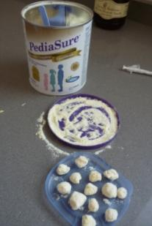 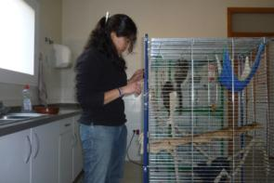

Imagen 3. Elaboración de Titibolas y condicionamiento con los tití pincel blanco del hospital.

**Medicina preventiva**

Se define como cualquier tipo de acción realizada que evita la presentación de enfermedades, es decir prevenirlas. Ésta labor es básica para el mantenimiento de la salud animal dentro de cualquier zoológico, es elemental contar con un buen calendario de revisiones semestrales o anuales (según la especie), planes de vacunación, eliminación de fauna nociva, nutrición y enriquecimiento animal.

En el manejo de medicina preventiva se hicieron exámenes físicos generales a:

* 0.0.3 Buitre leonado (*Gyps fulvus*)
* 0.0.1 Pato común (*Anas platyrhynchos*)
* 0.0.1 Cernícalo vulgar (*Falco tinnunculus*)
* 0.1.0 Tortuga mora (*Testudo graeca*)
* 1.0.1 Tortuga mediterránea (*Testudo hermanni*)
* 3.3.0 Arruí (*Ammotragus lervia*)

Desparasitaciones a los siguientes ejemplares:

|  |  |
| --- | --- |
| **Desparasitante** | **Especie** |
| Ivermectina (0.2mg/kg PV SC) | 3.3.1 Arrui (*Ammotragus lervia*) |
| 0.0.3 Buitre leonado (*Gyps fulvus*) |
| Mebendazol (70mg/kg PV VO) | 1.0.0 Papión sagrado (*Papio hamadryas*) |
| 0.2.0 Macaco de Gibraltar (*Macaca sylvanus*) |
| 0.1.0 Mandril (*Mandrillus sphinx*) |

Tabla 1. Desparasitaciones de algunos individuos de la colección de ZooCórdoba.

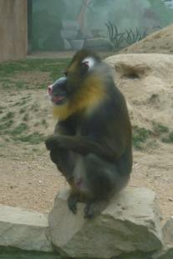

Imagen 4a. Mandril en el albergue

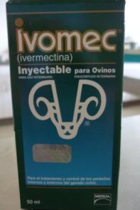

Imagen 4b. Ivermectina utilizada en ZooCórdoba.

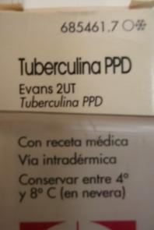

Imagen 4c. Tuberculina utilizada en ZooCórdoba.

Prueba de tuberculina PPD a una mandril (*Mandrillus sphinx*) (0.1.0) en el párpado del ojo izquierdo, con resultado negativo.

Control de plagas y fauna nociva: La empresa especializada en el control de plagas y de fauna nociva acudió para la renovación y colocación de trampas en lugares estratégicos del zoológico, como cocina, bodega y pasillos de manejo de los cuartos de noche.

Evaluación y ajuste de las dietas de los ciervos rojos (*Cervus elaphus*), muflones (*Ovis orientalis musimon*) y gamos (*Dama dama*), realizando un ajuste de los ingredientes de la dieta para brindarles una más balanceada que cubra con los requerimientos diarios de los individuos tratando de englobar las distintas etapas fisiológicas de los grupos, el cambio de dieta se hace de manera gradual hasta lograr el 100% de la inclusión de la nueva dieta (Anexo II).

Enriquecimiento animal, actualmente el departamento dedicado a ésta parte esencial del bienestar de los animales cuenta con un calendario de actividades en función a las especies y del tipo de enriquecimiento que precisan.

**Laboratorio clínico**

Es una herramienta básica para realizar un examen físico general completo. El ZooCórdoba cuenta con el equipo necesario para realizar análisis de frotis sanguíneos, medición de hematocrito, análisis coprológico, evaluación general de orina, placas de rayos X, pruebas rápidas de tuberculina PPD, rabia, leucemia viral felina, borreliosis y erlichiosis, leishmaniosis, giardiosis, parvovirosis canina, cultivo de dermatofitos, detección de antígenos LPS de *Chlamidiophila*. En la Tabla 2 se muestra el tipo de muestra tomada y los diferentes individuos durante mi periodo de estancia:

|  |  |  |  |  |
| --- | --- | --- | --- | --- |
| **Especie** | **Sanguínea** | **Heces** | **Orina** | **Placa Rayos X** |
| 0.1.0 Nutria (*Lutra lutra*) |  | X |  |  |
| 0.0.3 Buitre leonado (*Gyps fulvus*) | X |  |  | X |
| 3.3.0 Arrui (*Ammotragus lervia*) | X | X | X |  |
| 0.1.0 Mandril (*Mandrillus sphinx*) | X | X  (Imagen 5b) |  |  |
| 2.2.0 Tití pincel blanco (*Callithrix jacchus*) |  |  |  | X  (Imagen 5c) |
| 0.1.0 Macaco de Gibraltar (*Macaca sylvanus*) | X | X |  | X |
| 0.0.2 Cigüeña (*Ciconia ciconia*) | X |  |  | X |
| 0.1.0 Papión sagrado (*Papio hamadryas*) | X | X |  |  |

Tabla 2. Individuos y tipo de muestra que se tomó para análisis en el laboratorio.

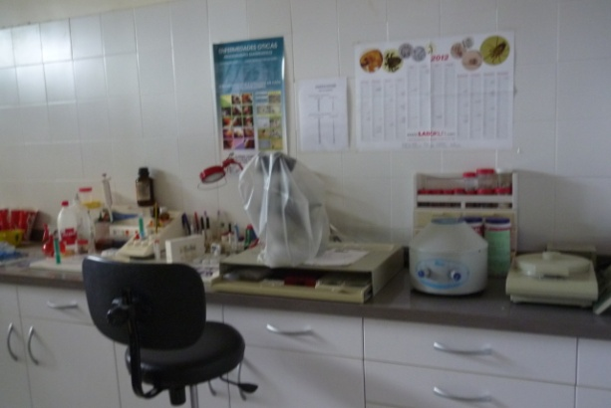

Imagen 5a. Instalaciones del laboratorio del ZooCórdoba.

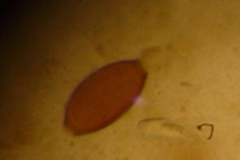

Imagen 5b. Observación de *Trichuris spp* en una muestra de heces de primate.

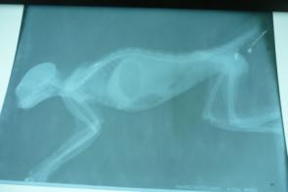

Imagen 5c. Placa de rayos X costal lateral de tití pincel blanco.

**Casos clínicos**

* Podologías en arruis (*Ammotragus lervia*)

Para evitar problemas de locomoción, pododermatitis, y otras lesiones relacionadas con la locomoción se realiza un recorte de pezuñas periódico en los arruís ya que el albergue no favorece completamente al desgaste natural de las pezuñas (Imagen 5a). Para tal procedimiento es necesario contar con un protocolo de contención química con analgesia y sedación para poder realizar de manera cómoda y exitosa dicho trabajo (Imagen 5b). Se hicieron 6 recortes y en un caso se observó un absceso interdigital en un macho adulto, el cual fue tratado mediante drenaje y lavados a presión con agua oxigenada y yodopovidona.

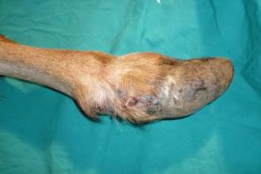

Imagen 5a. Pezuña antes del recorte

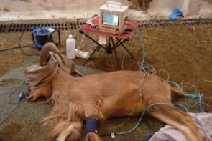

Imagen 5b. Monitorización del arruí durante el procedimiento podológico

* Nebulizaciones en boa (*Boa constrictor*)

La boa (0.0.1) (Imagen 6a) fue trasladada del herpetario al hospital clínico debido a la presencia de ruidos respiratorios sugerentes de problemas respiratorios de vías bajas. Se tiene conocimiento de que los boidos son susceptibles a presentar problemas respiratorios ante cambios bruscos de temperatura, baja temperatura y humedad sugerido por los POTZ (Points of Optimum Temperature Zone)17. La terapéutica utilizada fueron nebulizaciones con enrofloxacina 10% empleando solución Hartman como vehículo cada 8 horas durante 7 días (Imagen 6b). Los resultados fueron favorables y el individuo fue dado de alta, sin embargo, sigue en el área de hospital hasta que las condiciones climáticas naturales se estabilicen.

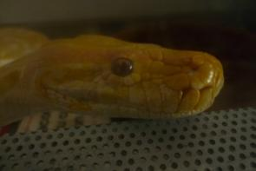

Imagen6a. Boa constrictor con ruidos respiratorios tratada con enrofloxacina

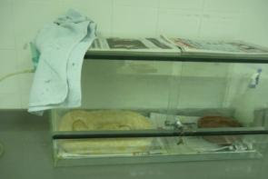

Imagen 6b. Nebulización

* Amputación de ala en cigüeñas blanca (*Ciconia ciconia*)

Se trataba de un par de individuos de cigüeña blanca (0.0.2) con fractura de miembros anteriores, uno de la articulación húmero-radioulnar derecha y el otro en la articulación carpo-radioulnar izquierda (Imagen 7a). Para ambos era una fracturas antiguas con cayo óseo que impedía el movimiento de las articulaciones, por lo que se optó por la amputación del miembro afectado a partir de la zona de lesión; ya que la reducción ortopédica en la articulación resultaba más complicada tanto para los cirujanos como para el postoperatorio y la recuperación de las cigüeñas. Se hizo una captura por contención física en el albergue, se trasladaron al quirófano donde se induce con anestesia inhalada. Para la analgesia se utilizó 3mg/kg PV de butorfanol vía IM y lidocaía local en los nervios y en la zona a trabajar para un bloqueo temporal. Una vez que se retiró toda la callosidad ósea macroscópica y se pusieron puntos simples separados con una sutura reabsorbible (Imagen 7b). Se vendaron las alas para limitar el movimiento y evitar la remoción de los puntos de sutura, fueron colocadas en el patio de recuperación del área de hospital hasta que cerraron los puntos. Se aplicó antibioterapia a base de 2.33mg/kg PV de amoxicilina/ác. clavulánico VO, antiinflamatorios 1.28 mg/kg PV de meloxicam. La reintroducción de los individuos a la pajarera de inmersión fue favorable.

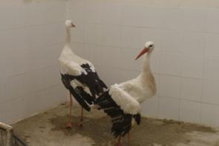

Imagen 7a. Individuos aislados en el patio del hospital antes de la cirugía

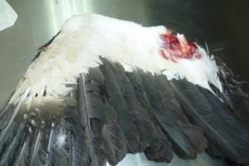

Imagen 7b. Miembro anterior izquierdo amputado.

* Curación del papión sagrado (*Papio hamadrya*)

Se realizó una curación de lesiones cutáneas en la zona de la espalda de un papión sagrado (1.0.0)*,* la zona de lesión presentaba una severa inflamación con fístulas con contenido purulento (Imagen 8a) sugerentes a un ataque por parte del macho dominante. Éste macho convive con una pareja de papiones, siendo estos los alfa del grupo. Se realizó un lavado de las lesiones con agua oxigenada, pomada yodada, antiinflamatorio 12.5mg/kg PV vía IM de meloxicam y antibioterapia vía intramuscular con 15mg/kg PV, posteriormente se sigue con amoxicilina/ác. clavulánico VO a una dosis de 30mg/kg PV. Al examen físico general se encontraron otras lesiones cutáneas en las manos y pies las cuales también fueron curadas bajo el mismo protocolo terapéutico (Imagen 8b). Se regresa al albergue, sin embargo se decide aislar de la pareja hasta su recuperación, se ha ido introduciendo periódicamente para evitar agresiones.

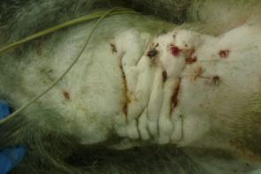Imagen 8a. Lesiones en la región dorsal del papión sagrado

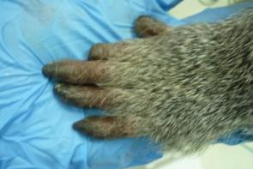

Imagen 8b. Falta de falanges cárpales

* Curación de Lola (*Macaca sylvanus*)

Lola (0.1.0) es la miembro más vieja del grupo de los macacos de Gibraltar, la cual fue trasladada mediante contención química a base de metomidina-ketamina-butorfanol al hospital por lesiones cutáneas causadas por el macho dominante del grupo. Presentaba lesiones en el rostro, miembros locomotores anteriores y en el miembro posterior izquierdo. Se le realizó un examen físico general en donde no se encontraron otro tipo de lesiones por lo que se realizó un lavado de las áreas afectadas, y fueron colocados unos puntos simples separados en una de las lesiones del miembro anterior derecho. Como no es la primera vez que sucede este tipo de acciones se decidió separar a Lola para su completa recuperación. Actualmente se tiene en un albergue diferente al del grupo, pero mantiene contacto con ellos a través de las rejas.

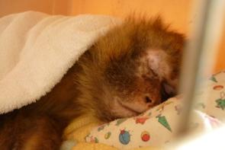

Imagen 9. Lola en recuperación de la anestesia

* Amputación de falange en un mandril (*Mandrillus sphyinx*)

Los guarda animales informaron que una de las hembras de mandril presentaba una lesión en un dedo del miembro posterior, se identificó a la hembra y se trasladó al hospital donde a la exploración se observó que la IV falange plantar presentaba una lesión abierta donde se veían los huesos tarsales con necrosis de la piel que estaba alrededor de la lesión. Se decidió amputar la falange media y distal, con un recorte de piel de estas zonas para poder cubrir la lesión con piel sana. Se realizó el procedimiento quirúrgico correspondiente, utilizando puntos de simples separados para la piel, y puntos en X separados para el músculo. La contención se realizó mediante ketamina-metomidina vía IM y se mantuvo con anestesia inhalada. Su plan de antibioterapia a base de amoxicilina/ác clavulánico VO a 20mg/kg PV durante 5 días. La recuperación y reintroducción del individuo fue favorable.

* Terapia intensiva en un titi pincel blanco (*Challitrix jacchus*)

Se trataba de una tití pincel blanco (0.1.0) que se observó con depresión, anorexia, baja de peso y pelo hirsuto. Al examen físico se encuentró con deshidratación, una condición corporal 2/3, hipotermia, debilidad, bradipnea, frecuencia cardiaca alta, sin signos de dolor ni anormalidades a la palpación. Se comienza por hidratación subcutánea con solución Hartman, hidratación oral con solución glucosada al 0.5%, miel de abeja VO, se intentó subir la temperatura corporal mediante calor corporal humano, aumento de la temperatura del ambiente gracias al sistema de calefacción del quirófano, y cojines calientes en la kennel o transportadora donde era puesta para que descansara. A pesar de los cuidados intensivos, no logro la recuperación.

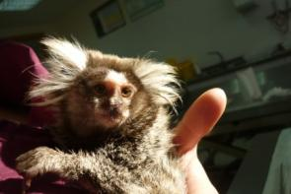

Imagen 10a. Exposición al sol del tití pincel blanco

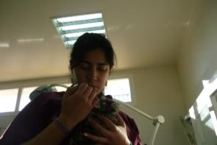

Imagen 10b. Administración de fluidoterapia oral

Contención química

Para poder trabajar con especies silvestres es necesario contar con un protocolo de contención química, la cual permite un adecuado y cómodo manejo, evitando estrés y favoreciendo la analgesia. Para los manejos de las distintas especies se utilizaron los siguientes protocolos:

|  |  |  |
| --- | --- | --- |
| **Nombre científico** | **Nombre común** | **Fármacos** |
| *Gyps flavus* | Buitre leonado | Isolfuorano inhalado 5% |
| *Ammotragus lervia* | Arruí | Tiletamila-zolacepam 100 (2mg/kg PV IM) |
| Tiletamina-zolacepam 100 (500mg/kg PV IM)  Ketamina (1g/kg PV IM)  Detomidina (80mg/kg PV IM) |
| Tiletamina-zolacepam 100 (1mg/kg PV IM)  Ketamina (1mg/kg PV IM)  Detomidina (115µg/kg PV IM) |
| *Mandrillus shpynx* | Mandril | Ketamina (6.7mg/kg PV IM)  Metomidina (0.65mg/kg PV IM)  Isolfuorano 0.8% |
| *Macaca sylvanus* | Macaco de Gibraltar | Metomidina ( 0.65mg/kg PV IM)  Ketamina ( 6.7mg/kg PV IM)  Butorfanol ( 0.3ml IM)  Isolfuorano 0.5% |
| *Ciconia ciconia* | Cigüeña blanca | Isolfuorano inhalado 5% |
| *Papio hamadrya* | Papión sagrado | Tiletamina-zolacepam 50 (5mg/kg PV IM)  Isolfuorano 0.7% |
| Metomidina ( 0.65mg/kg PV IM)  Ketamina ( 6.7mg/kg PV IM)  Butorfanol ( 0.6mg/kg PV IM)  Isofluorano 0.7% |
| *Anas real* | Pato común | Xilacina (5mg/kg PV IM)  Ketamina (0.2mg/kg PV IM) |
| Xilacina (10mg/kg PV IM)  Ketamina (60mg/kg PV IM) |

Tabla 3. Relación de los protocolos de contención química y dosificaciones utilizadas.

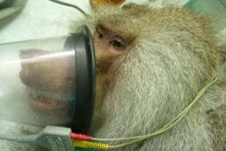

Imagen 11a. Anestesia inhalada en papión sagrado

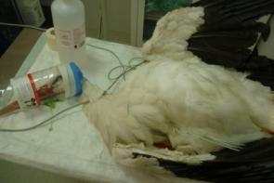

Imagen 11b. Anestesia inhalada en cigüeña

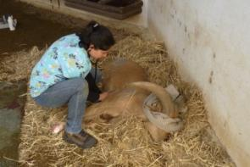

Imagen11c. Monitorización de anestesia fija en un arruí

Necropsias

Es el estudio arreglado de los cadáveres con el objetivo de valorar las lesiones y la posible identificación de la causa de la muerte. Se inicia con el examen macroscópicohace un examen macroscópico y se toman muestras para un examen microscópico y así poder llegar a un diagnóstico definitivo. La tabla 4 muestra las necropsias realizadas:

|  |  |  |
| --- | --- | --- |
| **Nombre científico** | **Nombre común** | **Lesiones y/o diagnóstico** |
| *Callithrix jacchus* | Tití pincel blanco | Nefropatía aparentemente crónica, hepatomegalia, bazo y páncreas amorfos |
| *Anas platyrhynchos* | Pato real | Cardiomegalia, engrosamiento de la pared ventricular izquierda, antracosis, congestión pulmonar, edema en la región craneal de los pulmones |
| *Anas platyrhynchos* | Pato real | Neumonía, antracosis, contenido viscoso verde en esófago, pancreatitis |
| *Falco tinnunculus* | Cernícalo común (procedente de vida silvestre) | Fractura de articulación tibio tarsiana izquierda con un abultamiento de pus con depósitos de calcio sugerente a una ostemielitis, CC 1/5, hembra joven con abscesos en hígado, riñones y pulmones. |
| *Glis glis* | Lirón común | Hembra senil, parénquima hepático con petequias, pulmón con cambio de coloración en los lóbulos inferiores, posible cambio postmortem. Tumor en la zona inguinal izquierda. |
| *Dendrocygna bicolor* | Pato pijije | Depósitos de uratos distribuidos por todo el cuerpo, pared ventricular engrosada, pulmones congestionados y cubiertos por un moco blanquecino, hígado firme al tacto y a corte, con presencia de hígado graso en lóbulos centrales. Tumores por todo el epiplón, testículos calcificados, riñones congestionados. |
| *Panthera leo* | León africano | Una pareja de cachorros de unos días de nacidos, uno presentaba una falta de desarrollo completo de cráneo y el otro lesiones a causa de malformaciones congénitas |

Tabla 4. Recopilación de las necropsias realizadas en ZooCórdoba y las lesiones observadas.

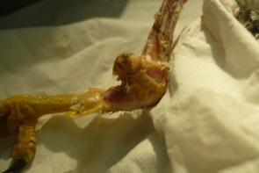

Imagen 12a. Absceso en miembro posterior izquierdo del cernícalo común

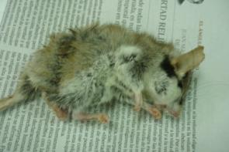

Imagen 12b. Lirón hembra a la inspección general externa

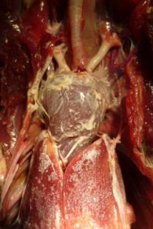

Imagen 12c. Vista general de la cavidad celómica del pato pijije, se observan los depósitos de urato

Investigación

Evaluación andrológica de los rumiantes silvestres de España y del norte de África

Es un proyecto llevado a cabo por investigadores del INIA (Instituto Nacional de Investigación y tecnología Agraria y Alimentaria) cuyo objetivo es la determinación de la calidad espermática de los rumiantes silvestres originarios de España y de la zona norte de África; se trabaja con arruí (*Ammotragus lervia*) y muflón (*Ovis orientalis musimon*). El ZooCórdoba colaboro con 6 ejemplares machos de arruí para colectas de semen mediante masaje de la glándula de Cowper y en caso de no obtener muestra se realiza un electroeyaculado a 0.2000 amperes a la altura de las vértebras lumbares L3-L6, una vez obtenida la muestra se hace un espermiograma con el equipo de laboratorio portátil que trae el equipo de investigación; se realizó la medición de los cuernos, de los testículos, ecografía de la los mismos y de la próstata, así como una toma de muestra sanguínea. El protocolo anestésico utilizado fue el establecido en el protocolo, el cual consta de 500mg/kg PV de tiletamina-zolacepam 100 + 100mg/kg PV de ketamina + 80mg/kg PV de detomidina y un mantenimiento con anestesia inhalada con isofluorano al 0.9-0.5%; utilizando atipamezol como antagonista. Se concluye que la calidad espermática de los arruis es buena, sin embargo los resultados serán publicados en dicho artículo.

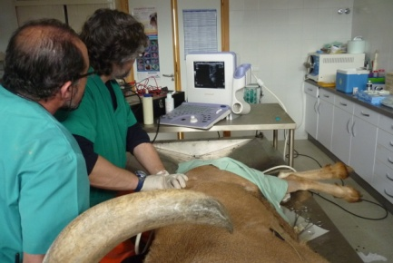

Imágen 13a. Observación de la ecografía

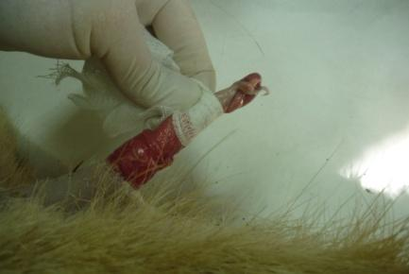

Imagen 13b. Exposición del pene

Observación de aves silvestres en Cabo de Gata, Almería

Uno de los objetivos a alcanzar cuando un médico veterinario trabaja con fauna silvestre en cautividad es tratar de imitar las condiciones naturales en las que se encuentra la especie para fomentar las conductas naturales propias de cada especie, por lo que es de vital importancia la salida al campo a observar a los animales en su hábitat natural. De ésta manera entramos en contacto directo con el hábitat, los hábitos, la alimentación y el comportamiento natural de la especie y sus actividades durante las diferentes horas del día.

El Parque Natural de Cabo de Gata-Níjar es el primer parque marítimo-terrestre de Andalucía de orígen volcánico. Tiene una extensión de 38,000 Ha en la costa sureste de Almería en el límite oriental del Golfo de Almería.

La flora se compone de matorrales como la cornicabra, matagalla, aulaga morisca, palmitos (única palmera autóctona del continente europeo), además de una gran cantidad de azufaifos; especies endémicas como el dragoncillo de Cado de Gata y la clavelina del Cabo. Los fondos marinos están formados por praderas de Posidonia oceánica, que sirve de alimento y refugio para diversas especies marinas. En cuanto a fauna existe una gran variedad de aves acuáticas como flamencos, limícolas, gaviota de andouin*, cholitejos patinegros*; y para las zonas de montaña diversos tipos de carboneros*.

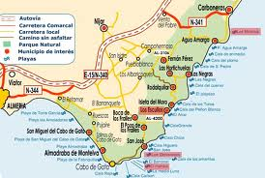

Imagen 14a. Mapa de ubicación geográfica de Cabo de Gata.

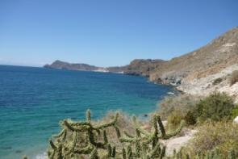

Imagen 14b. Vista de San Pedro, Cabo de Gata.

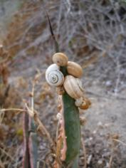

Imagen 14c. Fauna invertebrada de San Pedro, Cabo de Gata.

*Especies observadas durante la estancia e identificadas gracias a la “Guía Ilustrada de Aves de Europa y del Mundo”, pero por las circunstancias ambientales no fue posible realizar fotografías de calidad.

**CONCLUSIONES**

La práctica profesional del Máster de Medicina, Sanidad y Mejora Animal realizada en el Parque Zoológico de Córdoba me permitió observar y comprender el funcionamiento integral y real de un zoológico municipal, así como el reforzamiento de conocimientos adquiridos a lo largo de la licenciatura y del máster. Lo más relevante fue la aplicación de las tecnologías, servicios y sistemas propios de la medicina, cirugía y sanidad animal, la posibilidad de desarrollar protocolos de manejo así como la colaboración en algún proyecto de investigación, lo cual lleva a la adquisición de conocimientos, desarrollo de destrezas y habilidades prácticas que solamente pueden ser adquiridas mediante el ejercicio profesional.

**SUGERENCIAS**

* Instalación de rampas de acceso para la zona de hospital, así como una camilla con ruedas, algunos traslados serían más sencillos si se tuviera la camilla.
* Llevar una bitácora manual y/o digital de las actividades diarias para no perder detalles de lo realizado y sirve también como comprobante de actividades.
* Instalar vados sanitarios en la entrada de cada área y explicar el objetivo, funcionamiento y mantenimiento del mismo, ya que el personal de trabajo esta entrando a diferentes áreas y así evitar contaminaciones cruzadas.
* Evaluar y renovar las dietas constantemente, para poder tener una variación de los ingredientes y proporcionar nuevos sabores.
* Colocar básculas en cocina para realizar un pesaje adecuado de los ingredientes de las dietas.
* Colocación de las pacas de alimento sobre estivas o plataformas a 10cm de distancia del suelo y a 5cm de distancia de la pared y techo. Con el fin de evitar la formación de hongos y dificultar el acceso hacia el alimento por parte de la fauna nociva. Las repisas donde están los concentrados (piensos) también deben de estar separadas de la pared al menos 5cm de distancia.
* Tener más equipo médico, que sea de fácil transporte a los albergues, así como más equipo de laboratorio para no depender de los laboratorios clínicos.
* Contar con más equipo de captura, es decir redes, cazamariposas de diferentes tamaños, cuerdas, mantas de diferentes texturas y tamaños, guantes de carnaza, goles, kennels y jaulas tipo tomahawk de diferentes tamaños.
* Mejorar las ambientaciones de los cuartos de noche, y hacer un programa más intenso de enriquecimiento animal.
* Programar cursos y pláticas para preparar mejor y mantener actualizado al personal que labora dentro del zoológico.
* Realización de simulacros.
* Contar con más personal médico, tanto para área médica como para el área de enriquecimiento y bienestar animal. Se recomienda un especialista en patología, nutrición, conservación y hospital.
* Realizar más y mejores campañas publicitarias para atraer a los visitantes.

**ANEXOS**

Anexo l. Fichas técnica

Realizadas por el personal de educación, personal médico y de conservación del zoológico de Córdoba, ZooCordoba.

* 1. Mamíferos

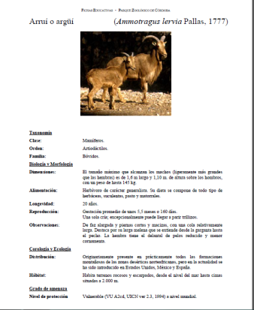

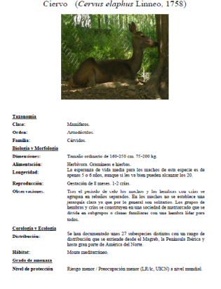

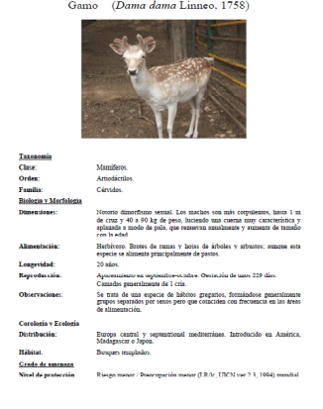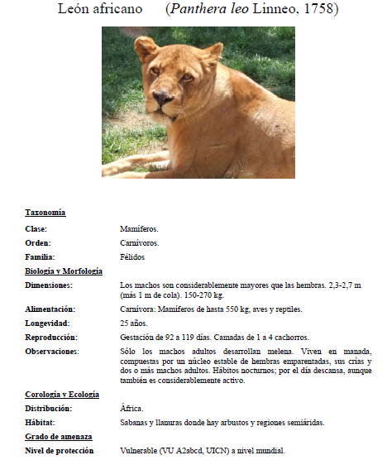

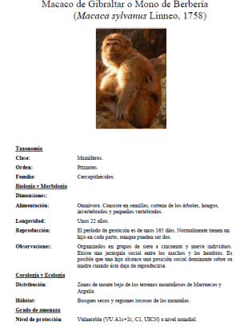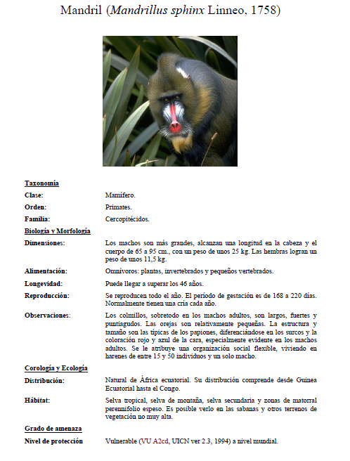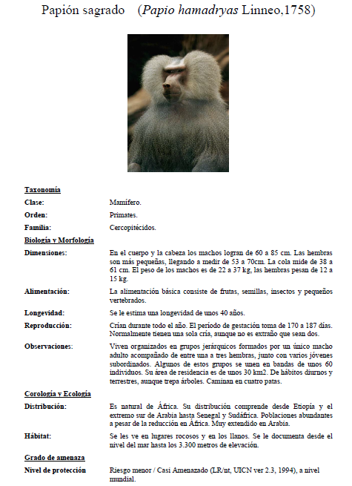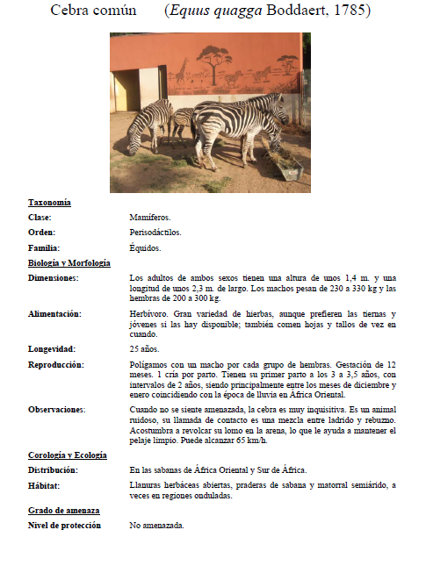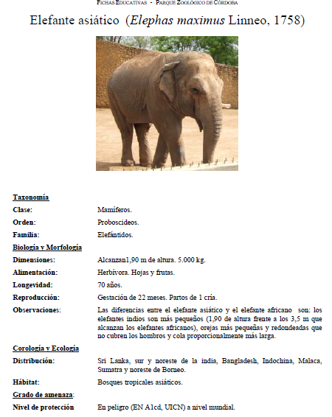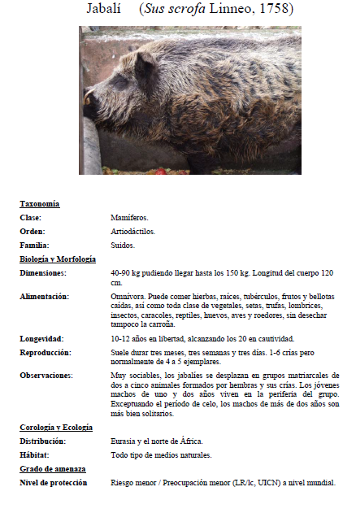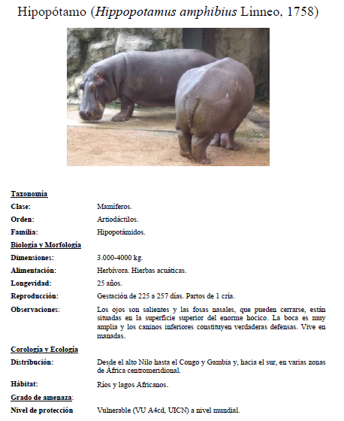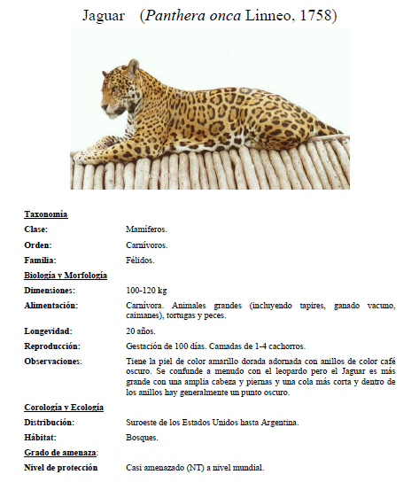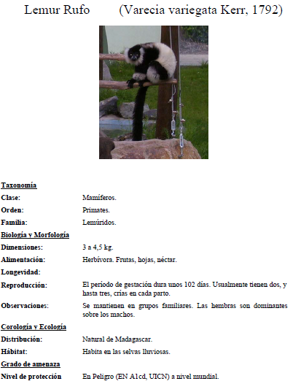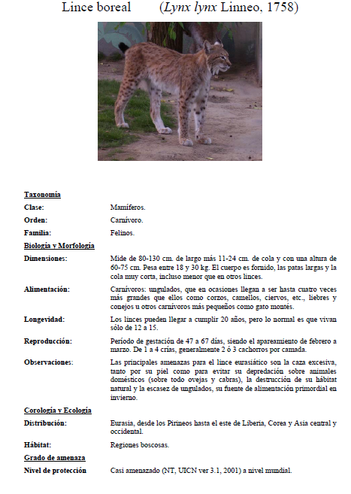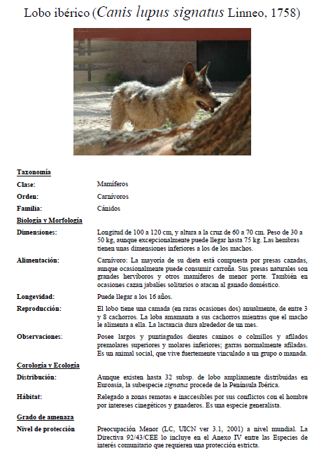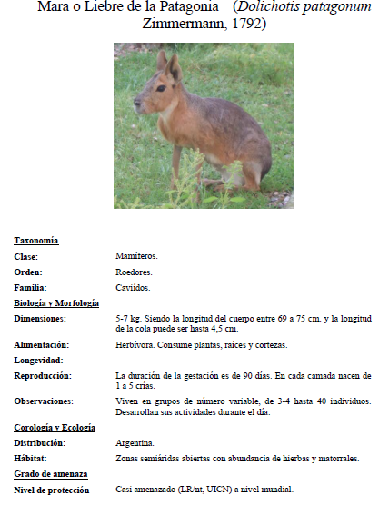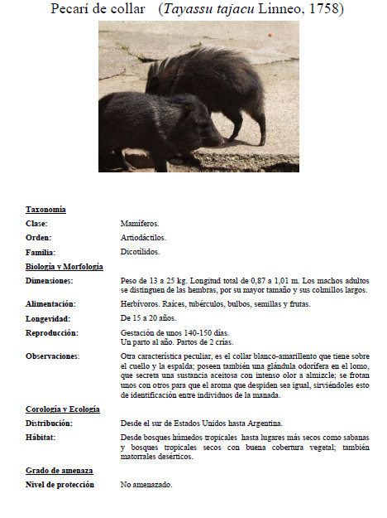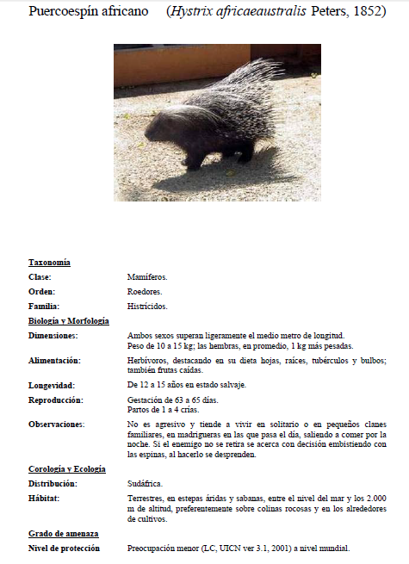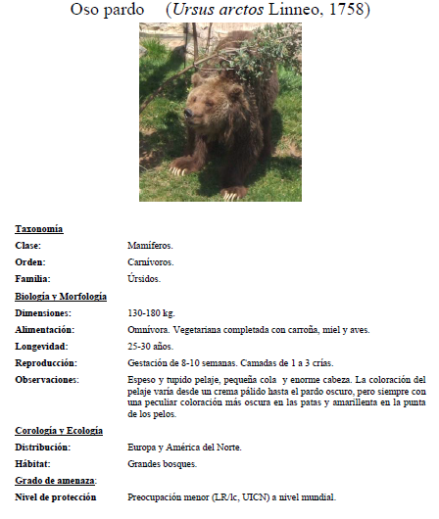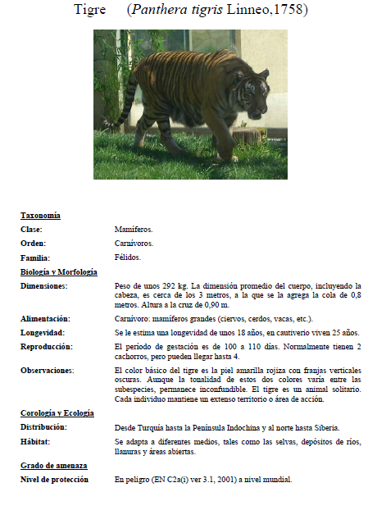

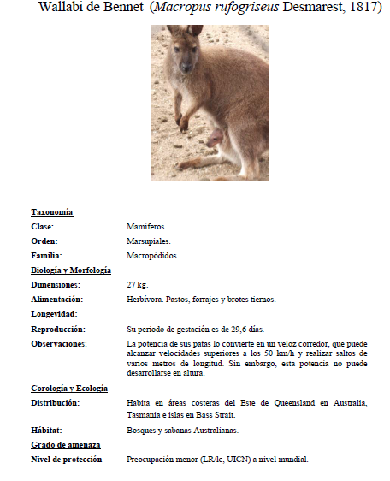

b) Aves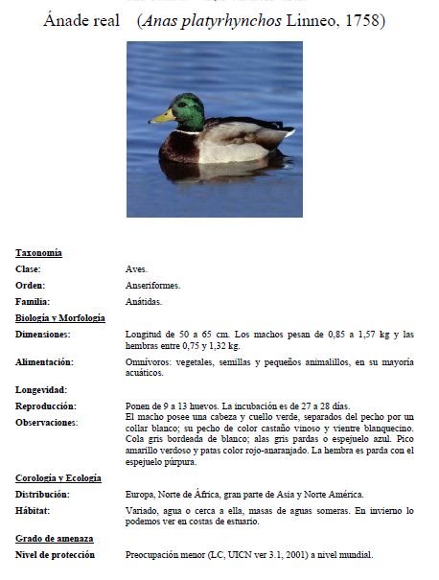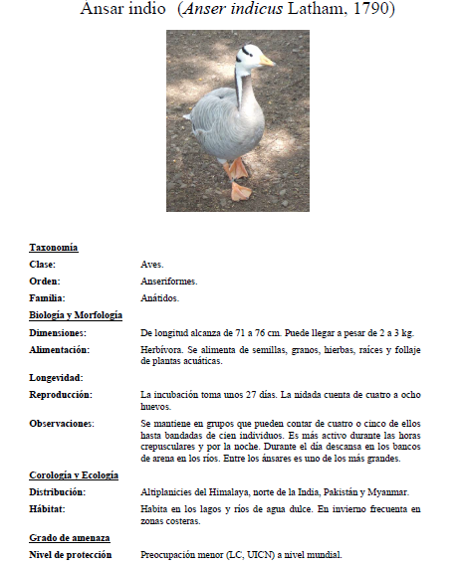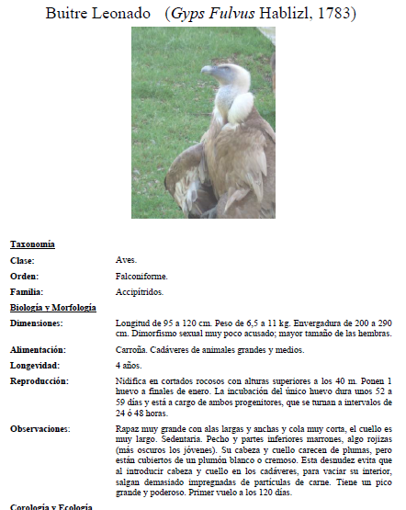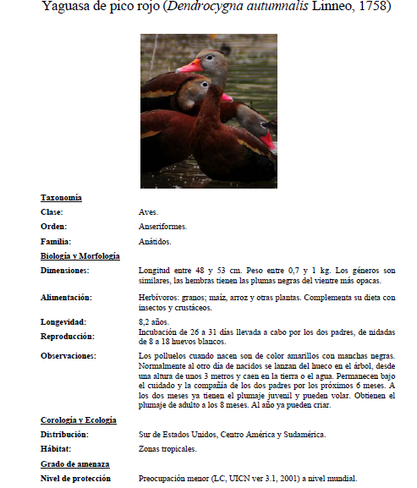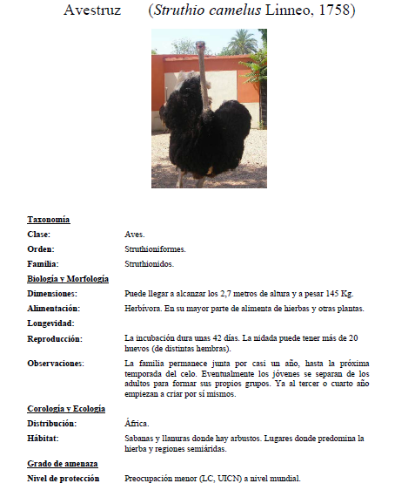 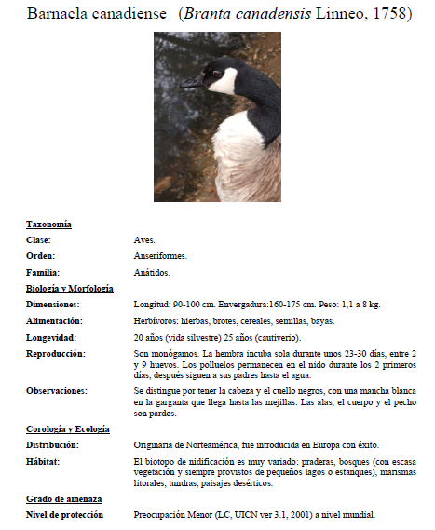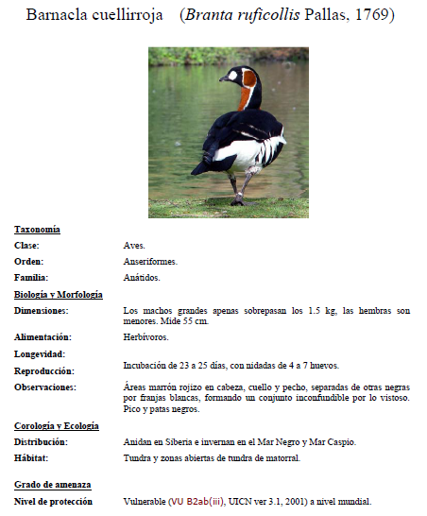 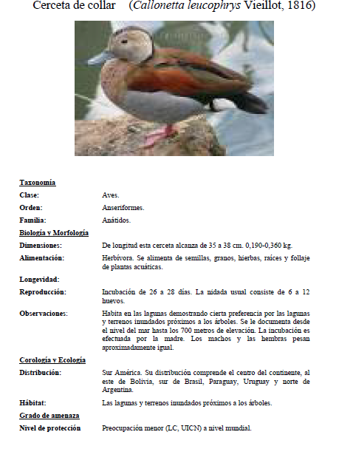

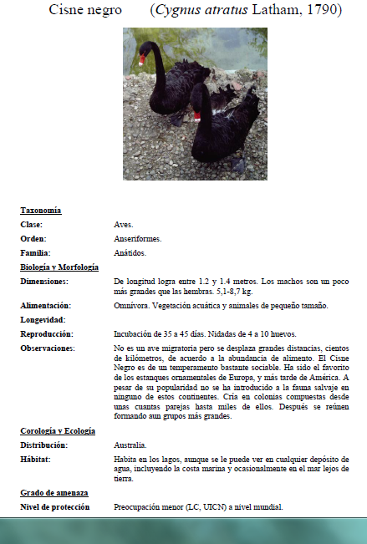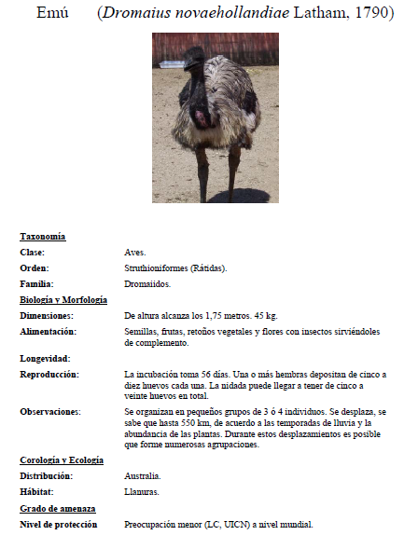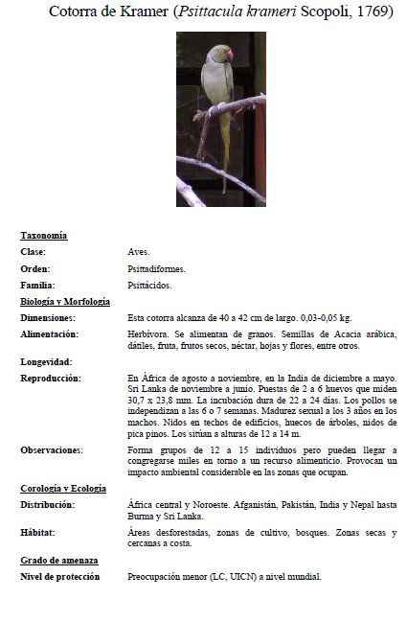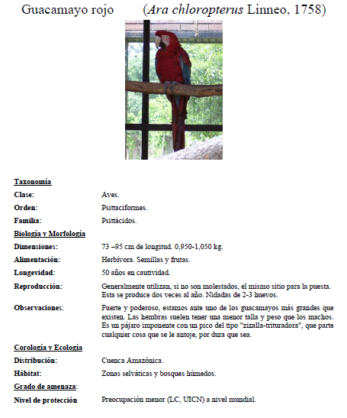

c) Reptiles

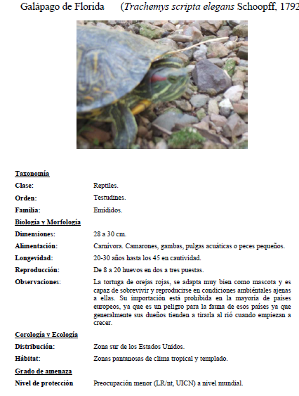

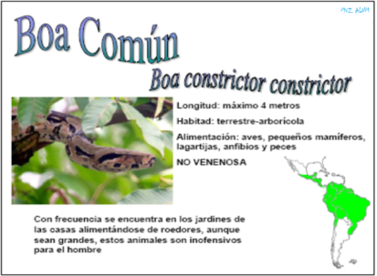

Anexo ll. Evaluación de dieta de ciervos rojos, muflones y gamos



**BIBLIOGRAFÍA**

1. GONZALES, C. Grupo Radio Centro. Cápsula del Tiempo. Historia de los Zoológicos. Julio 2006. Cápsula 209. Disponible en URL: <http://radioredam.mx/grc/redam.nsf/vwALL/XPAO-6RZN34>
2. COLLADO, G. El Rol de los Zoológicos Contemporáneos. 1997; [1-52]. Chile. Disponible en URL: <http://www.zoolex.org/publication/collados/collados.pdf>
3. Universidad de Córdoba. Máster en Medicina, Sanidad y Mejora Animal. 2011, España. Disponible en URL: <http://www.uco.es/estudios/idep/masteres/medicina-sanidad-mejora-animal>
4. ZooCordoba. Ayuntamiento de Córdoba. Febrero 2012. España. Disponible en URL: <http://zoo.cordoba.es/>
5. Ayuntamiento de Andalucía. División de Ocio y Diversión, Parques Municipales. 2010. Disponible en URL: <http://www.andalucia.org/ocio-y-diversion/parques-de-ocio/cordoba/parque-zoologico-de-cordoba/>
6. BERNES A. Alimentación de animales silvestres en cautiverio. Ambientico [página de internet] 2004 [visitado 2010 enero 17]; 1(1): [2 pantallas aproximadamente]. Disponible en URL:

http://www.ambientico.una.ac.cr/127/brenes.htm

1. KLEIMAN D, ALLEN M, THOMPSON K. Wild Mammals in Captivity. Chicago: The University of Chicago Press, 1996.
2. FOWLER M., MILLER E. Zoo and Wild Animal Medicine. Current Therapy. 6th ed. Philadelphia: Saunders Elsevier, 2008.
3. FOSSUM TW, HEADLUNG CS, HULSE DA, JOHNSON AL, SEIM III HB, WELLARD MJ. Cirugía en Pequeños Animales. 3ª ed.. Philadelphia: Saunders Elseiver, 2008.
4. VARGAS P, BARROS C. [The importance of necropsy in veterinary medicine] A importância da necropsia em medicina veterinária . Scielo [página en internet]. 2002 [visitado 2010 enero 17]; 1(3): [4 pantallas aproximadamente]. Disponible del: URL: <http://www.scielo.br/scielo.php?script=sci_arttext&pid=S0100-736X1998000300008>
5. ALUJA A. Técnicas de necropsia en animales domésticos. Distrito Federal: El Manual Moderno, 2002.
6. ESTOL L. Mascotia. [página en internet] 2006 [visitado 2010 enero 17]. Bienestar Animal; [3 pantallas aproximadamente]. Disponible en: http://veterinarios.mascotia.com/informes-tecnicos/medicinas-alternativas/bienestar-animal.html
7. MAIER R. Comportamiento Animal un enfoque evolutivo y ecológico. Madrid: McGraw Hill, 2001.
8. FOWLER ME, editor: Restraint and handling of wild and domestic animals. 2°ed. Philadelphia: Blackwell Publishing, 1995.
9. ROBBINS CT. Wlidlife feeding and nutrition. 2°ed. California: Academic Press, 1993.
10. RODRIGUÉZ G.M., GUILLEN S.F. El Parque Zoológico, un Nuevo Aliado en la Biodiversidad. Guía de la Aplicación de la Ley 31/2003 para la Conservación de la Fauna Silvestre en los Parques Zoológicos. Ministerio del Medio Ambiente. España, 2007. Disponible en URL: <http://www.aiza.org.es/pdf/publicaciones/guia_aplicacion_ley_31_2007.pdf>
11. MADER D. Reptile Medicine and Surgery. 2° ed. Estados Unidos de Norte América: Saunders, 2005.